|  |
| --- |
| **Priprema za čas – nastava jezika** |

**Škola:** Osnovna škola „Olga Golović“

**Student/studentkinja:** ------------------

**Mentorka:** dr Dušanka Popović

**Ko-mentorka:** Mirjana Vujović

**Razred:** IX-2

**Ishodi učenja:** nakon čitanja i analize neumjetničkih tekstova učenik izdvoja ključne pojmove i sa njima povezane važne podatke, klasifikuje ih, uporedi i dopuni, zatim zapamti i koristi u novim situacijama – s razumijevanjem, primjenjujući odgovarajuću strategiju, čita i analizira naučno-popularni tekst; određuje njegove odlike; uoči i izdvoji ključne pojmove i s njima povezane važne podatke i unese ih u pripremljenu pojmovnu mapu

**Pojmovi:** naučno-popularni tekst

**Sadržaj:** Tekst *Slike koje govore*

**Tip časa:** proširivanje znanja

**Nastavne metode:** dijaloška, monološka, demonstriranja, induktivno-deduktivna metoda, komparativna, tekst-metoda, analitičko-sintetička

**Oblici rada:** individualni, frontalni

**Nastavna sredstva:**  strip, pano sa pojmovnom mapom, nastavni listići

**Tok časa:**

|  |  |
| --- | --- |
|  | **Aktivnosti učenika:** |
| **Uvodni dio časa (5 do 10 minuta)** | * Učestvuju u razgovoru o stripu – odgovaraju na pitanja: *Šta je strip? Čitate li stripove? Zašto? Koji je najzanimljiviji strip koji ste pročitali? O čemu govori?* * čitaju strip *Garfild* **(prilog 1)** – govore o svojim impresijama, ističu ideju pročitanog stripa, razmatraju na koje ih umjetnosti najviše podsjeća strip i svoj odgovor argumentuju. |
| **Glavni dio časa**  **(30 do 35 minuta)** | * Slušaju glasno čitanje teksta *Slike koje govore* **(prilog 2)** * učestvuju u kratkoj provjeri razumijevanja pročitanog, odgovaraju na pitanja: *O čemu se u teksti govori? Šta se posebno ističe?* * razmatraju naslov teksa, odgovaraju na pitanja: *Na šta se on odnosi naslov teksta? U kakvoj je vezi sa sadržinom teksta? Koju stilsku figuru prepoznajete u naslovu? Koja je funkcija tako strukturiranog naslova?* * zaključuju da je tema teksta STRIP i kao ključni pojam o kjem se u tekstu govori upisuju ga u centralni dio pripremljene pojmovne mape (prilog 3); * **učenik 1 glasno čita prvi pasus**, ostali pažljivo slušaju (dobijaju instrukciju da dok slušaju obrate pažnju na temu i ključne pojmove); * objašnjavaju pojam *deveta umjetnost*; slušaju objašnjenje drugih manje poznatih riječi (ukoliko ih ima); * nakon toga učestvuju u razgovoru o sadržini pasusa: Šta je strip? Kada je stvoren strip koji je najsličniji današnjem? Kako je nastao naziv strip? Kako se još zove? Šta je glavna zamisao prvog pasusa? * dolaze do odgovora da je ključni pojam prvog pasusa *razvoj* *stripa*, te tu temu upisuju u prvi kvadrat pojmovne mape, a zatim i ostale podatke iz prvog pasusa koji objašnjavaju ključni pojam; * **učenik 2 glasno čita** **drugi pasus**, ostali pažljivo slušaju; * objašnjavaju manje poznate riječi i pojmove, npr. *kolorist, unosači tušem*; slušaju objašnjenje drugih manje poznatih riječi (ukoliko ih ima). * učestvuju u razgovoru o sadržini pasusa: *Od čega se sastoji strip? Pokazati te djelove na primjeru stripa koji je pročitan u uvodnom dijelu časa* (**prilog 1**). *Da li Garfild* **(prilog 1)** *na posljednjoj slici govori u glas ili u sebi riječi označene u oblačiću? Na osnovu čega to znaš? Ko sve učestvuje u izradi stripa?* * dolaze do odgovora da je ključna zamisao drugog pasusa da se objasne *sastavni* *djelovi stripa*, te ga upisuju u drugi kvadrat pojmovne mape, a zatim i ostale podatke koji objašnjavaju ključni pojam; * **učenik 3 čita treći pasus**, ostali pažljivo slušaju; učestvuju u razgovoru o sadržini pasusa; * objašnjavaju i slušaju objašnjenja manje poznatih riječi (ukoliko ih u ovom pasusu ima); * učestvuju u razgovoru o sadržini pasusa, razmatraju šta su novo saznali iz ovog pasusa: *Koja su tri velika centra za stvaranje stripa i koja je razlika između njih? Šta to znači? Najslavniji strip je...? Jeste li imali priliku da pročitate taj strip?* * dolaze do odgovora da je ključna zamisao trećeg pasusa da se objasni *centri za stvaranje stripa*, te ga upisuju u treći kvadrat pojmovne mape, a zatim i ostale podatke koji objašnjavaju ključni pojam; * učenik 4 čita treći pasus, ostali pažljivo slušaju; * objašnjavaju i slušaju objašnjenje drugih manje poznatih riječi (ukoliko ih ima).; * učestvuju u razgovoru o sadržini pasusa: *Ko je izvršio najveće promjene u svijetu stripa? Zašto je njemu bilo važno da junaci izgledaju kao ljudi? Argumentuj odgovor? Da li je to uticalo na povećanje popularnosti stripa?* * određuju ključnu ideju četvrtog pasusa, odgovaraju na pitanje: *O čemu govori četvrti pasus?* * zaključuju da su u četvrtom pasusu njegova ključnu zamisao*.* * dolaze do odgovora da se sve informaciju u četvrtom pasusu tiču *promjena u svijetu stripa*, te ga kao ključnu zamisao upisuju u četvri kvadrat pojmovne mape, a zatim i ostale podatke koji ga objašnjavaju; * govore o zanimljivosti teksta, razumljivosti; * govore o stilu i jeziku teksta; * na osnovu prethodnih analiza iznose prve vrednosne stavove u odnosu na pročitani teksttj. procjenjivanjuju teksta: govore šta misle o tekstu: o njegovoj temi, sadržaju, sastavu i obliku teksta; svoje mišljenje obrazlažu; * odgovaraju na pitanje: Koja je vrsta teksta *Slike koje govore*? * zaključuju da je riječ o neumjetničkom tekstu (u slučaju da ne mogu da zaključe o kojoj vrsti teksta je riječ, čitaju odlomak iz djela *Bašta, pepeo* od Danila Kiša (15. strana, udžbenik *Moć jezika)*, te prave paralelu između ta dva teksta); * zaključuju da je tekst *Slike koje govore* naučno-popularni; definišu naučno-popularni tekst; govore o odlikama naučno-popularnog teksta, povezujući te osobine sa tekstom o stripu; * prisjećaju se gdje sve mogu pronaći naučno-popularne tekstove; * doijaju i čitaju proširenu definiciju naučno-popularnih tekstova, komentaršu njenu sadržinu: * + *dodatna vježba* **(dodatak)** |
| **Završni dio časa (10 minuta)** | * samostalno daju rezime podatke analiziranog teksta koristeći se pojmovnom mapom, čime pokazuju u kolikoj mjeri su zapamtili sadržaj. |

**Prilog 1.**

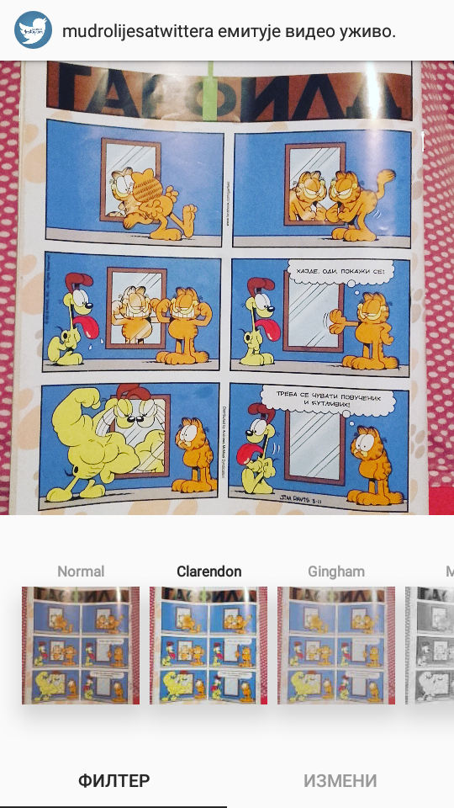

**Prilog 2.**

**Slike koje govore**

Strip je danas termin koji  koristimo da opišemo niz sličica povezanih određenim smislom i tekstom. Samo crtanje slika sa ispisivanjem komentara koji ih objašnjavaju je veoma staro ali strip najsličniji današnjem stvara se od 1890.godine. Sam naziv strip dolazi od američkog *Comic Strip*  što bukvalno znači komična traka. U početku strip je postojao kao dodatna zabava za čitaoce novina ali ubrzo je postao nezavisni medij ili „deveta [umjetnost](http://hr.wikipedia.org/wiki/Umjetnost)”.

Svaki strip sastoji se od velikog broja kadrova. Kadar čini sličica u stripu, obično kvadratnog ili nekog drugog oblika. Kadrovi se obično nižu s lijeva na desno, da bi se olakšalo čitanje. Kratak opis radnje je na trakastom dijelu ispod ili iznad sličice. Dijalozi se upisuju u oblačiće a razmišljanja likova data su u posebnim, mjehurastim oblačićima. Glasniji dijalozi upisuju se podebljanim slovima ili znacima interpunkcije. Na samo jednom primjerku stripa zato moraju da rade: crtači tušem, unosači teksta i koloristi.

Danas u svijetu postoje tri velika centra za stvaranje stripa:  [francusko](http://hr.wikipedia.org/wiki/Francuska)-belgijski, [japan](http://hr.wikipedia.org/wiki/Japan)ski i američki. Svi oni imaju sasvim različite tradicije u stvaranju stripa. Francuski je strip obično u formatu albuma s četrdesetak velikih stranica, ima tvrde korice i kvalitetan papir. Autori stripa imaju status umjetnika. Japanski stripovi, nazvani [manga](http://hr.wikipedia.org/wiki/Manga) čine 40% štampanog materijala u Japanu. Likovi imaju velike oči, male noseve, sićušna usta i ravna lica. U Sjedinjenim Američkim Državama  stvorena je masovna potrošnja stripova kroz ideju [superheroja](http://hr.wikipedia.org/w/index.php?title=Superjunak&action=edit&redlink=1). Najslavniji su stripovi o *Betmenu.*

Najveću revoluciju u svijetu stripa napravio je Sten Li, koji je sa svojim prijateljima stvorio neke od najpoznatijih stripova: *Kapetana Ameriku, Spajdermena,* *Ajron Mena i Hulka*. On je heroje koji su nekada bili skoro savršeni, bez mane i straha, promijenio tako da više liče na ljude. Superheroji su počeli da imaju svakodnevne probleme, bili su zabrinuti i uplašeni. Njegova kompanija, Marvel Komiks, trenutno stvara veoma popularne filmove čije je porijeklo u stripu: *Osvetnici (The Avengers), Tor (Thor), Fantastična četvorka (Fantastic Four), Ajron Men (Iron Man)* i mnogi drugi.

**Prilog 4**

**Pojmovna mapa**

**Razvoj stripa**

- niz sličica povezanih smislom i tekstom

- 1890.godina

-strip – “Comic Strip”

- deveta umjetnost

**Sastavni djelovi stripa**

- kadar

- trakasti dio

- oblačić

- dijalog

-crtači tušem, unosači teksta i koloristi

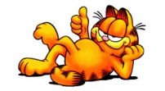

**STRIP**

**Najveće promjene u stvaranju stripa**

- Sten Li

- izmjena super heroja

**Centri za stvaranje stripa**

-francuski

-belgijski

-američki

**Prilog 3.**

|  |
| --- |
| **Naučno-popularni tekst** je tekst u kojem je određena naučna tema obrađena jezikom koji je razumljiv širokom krugu čitalaca i slušalaca (ne samo uskom krugu stručnjaka za tu oblast). Cilj ovih tekstova je da popularizuje nauku, djelo i ličnost naučnika. Takve tekstove možeš naći u enciklopedijama, leksikonima, udžbenicima. U njima autor koristi termine i terminološke sintagme, dok ostali djelovi naučne aparature nijesu obavezni. Ovi tekstovi, za razliku od čisto naučnih, mogu da imaju elemente emocionalnosti, određene stilske figure i direktna obraćanja čitaocu. |

**Plan table**

|  |
| --- |
| **Naučno-popularni tekst**  *(piše se tek nakon analize sadržaja tj. nakon što učenici dođu do zaključka da je riječ o ovoj vrsti teksta)*  **Slike koje govore**  **Pano sa pojmovnom mapom**  -tema  - Neumjetnički tekst  - Naučno-popularni tekst |

**Dodatak:**

1. **Da li bi red rečenica u prvom pasusu mogao da bude drugačiji? Zašto?**

(pomoćno pitanje: *Da li bi posljednja rečenica u pasusu mogla da stoji umjesto predzadnje?)*

Strip je danas termin koji  koristimo da opišemo niz sličica povezanih određenim smislom i tekstom. Samo crtanje slika sa ispisivanjem komentara koji ih objašnjavaju je veoma staro ali strip najsličniji današnjem stvara se od 1890.godine. Sam naziv strip dolazi od američkog *Comic Strip*  što bukvalno znači komična traka. U početku strip je postojao kao dodatna zabava za čitaoce novina ali ubrzo je postao nezavisni medij ili „deveta umjetnost”.

1. **Kako se razvija glavna zamisao/ideja u trećem pasusu? Zaokruži tačan odgovor, a potom ga objasni.**

Najveću revoluciju u svijetu stripa napravio je Sten Li, koji je sa svojim prijateljima stvorio neke od najpoznatijih stripova: *Kapetana Ameriku, Spajdermena,* *Ajron Mena i Hulka*. On je heroje koji su nekada bili skoro savršeni, bez mane i straha, promijenio tako da više liče na ljude. Superheroji su počeli da imaju svakodnevne probleme, bili su zabrinuti i uplašeni. Njegova kompanija, Marvel Komiks, trenutno stvara veoma popularne filmove čije je porijeklo u stripu: *Osvetnici (The Avengers), Tor (Thor), Fantastična četvorka (Fantastic Four), Ajron Men (Iron Man)* i mnogi drugi.

1. Glavna ideja se razvija dodavanjem novih pojedinosti
2. Glavna ideja se razvija nizanjem dokaza/argumentovanjem
3. Glavna ideja se razvija putem odnosa uzrok-posljedica
4. Glavna ideja se razvija upoređivanjem po suprotnosti
5. Glavna ideja se razvija navođenjem primjera
6. **Prokomentariši kako su povezani pasusi?**
7. **Koje riječi su upotrijebljene kao spojnice?**
8. **Da li se neke rečenice sadržajem odudaraju od ostalih rečenica u pasusu u kojem se nalaze?**